Кансультацыя для бацькоў

«Сонца, паветра і вада –
нашы лепшыя сябры!»

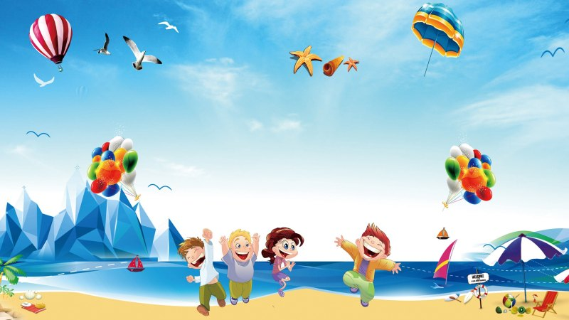

Вось і наступіла доўгачаканае лета. І мы, статут ад гарадской мітусні, імкнемся ўсёй сям'ёй выехаць за горад, бліжэй да вадаёма. Але перш, чым узяць з сабой дзіцяці, неабходна старанна вывучыць дарослым і дзецям правілы бяспекі на вадзе. І мы Вам у гэтым дапаможам.
Што трэба ведаць бацькам:
- купацца трэба не раней, чым праз паўтары гадзіны пасля ежы
- t вады павінна быць не ніжэй +16
- пры t вады +17 - +19, і T паветра + 25 З, знаходзіцца ў вадзе не больш за 10 – 15 мін.
- плаваць толькі ў спецыяльна абсталяваных месцах
- не ўжывайце спіртныя напоі, не пакідайце дзяцей без нагляду ля вады
Што трэба ведаць дзецям:
- нельга заплываць занадта далёка
- нельга скакаць у ваду, дзе дробна або незнаёмае месца
- нельга скакаць у ваду з лодак, прычалаў, мастоў
- нельга купацца пры моцных хвалях
- нельга пасля перагрэву на сонца або доўгай фізічнай нагрузкі скакаць у халодную ваду
- надзіманыя матрацы і кругі прызначаныя для плавання толькі паблізу берага

Будзьце заўсёды побач і тады адпачынак на вадзе прынясе вам радасць. А каб ваш адпачынак прайшоў цікавей, Гуляйце з дзецьмі. Вось некалькі гульняў, якія дапамогуць дзецям лепш адаптавацца ў вадзе.
«Карусель»
Якія граюць бяруцца за рукі і ўтвараюць круг, пачынаючы рух па крузе пад словы:
Ледзь-ледзь, ледзь-ледзь

Закруціліся каруселі,
А потым, потым, потым
Усе бегам, бегам, бегам…
Калі дзеці разганяюцца і прабягаюць 2-3 кругі, вымаўляюцца словы:
Цішэй-цішэй, не спяшаецеся!
Карусель спыніце!
Раз-два! Нам пара,
Вось і скончылася гульня.
З гэтымі словамі запавольваюць бег і паступова спыняюцца.

"Марскі бой»
Для гэтай гульні патрэбен папяровы караблік. Дзеці стаяць у вадзе, вышыня вады не вышэй грудзей. Па камандзе рукамі пачынаюць пастукваць па вадзе так, каб пырскі ляцелі на папяровыя караблікі, а вада іх адносіла да берага. Пераможца вызначаецца па колькасці пырскаў, трапнасці іх палёту або чый караблік хутчэй дасягне берага.
"Качаняты і шчупак"
Выбіраецца з гульцоў вядучы» шчупак«, астатнія»качаняты". У кожнага за пояс плаўленняў заткнуць хустку. Пачуўшы словы: "Дзень! Выходзьце, качаняты, плывіце на возера», дзеці ходзяць і скачуць у вадзе, імітуючы звычкі качанят (чысцяць пёркі, махаюць крылцамі, шукаюць рачкоў, кракалі і т.п.). Па сігнале " беражыцеся: шчупак плыве. Эх, праглыну!"гульцы ўцякаюць на бераг, імкнучыся, каб шчупак не выхапіла ў іх хустку. Калі шчупаку гэта ўдаецца, адбываецца змена водзячы.

